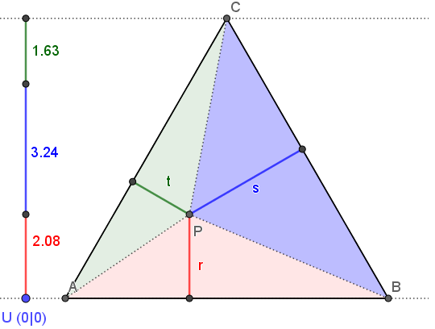
Der Satz von Viviani wurde nach dem italienischen Mathematiker Vincenzo Viviani
(1622–1703) benannt und ist eine einfache Aussage über gleichseitige Dreiecke:
Wenn P ein beliebiger Punkt im Innern (oder auf dem Rand) eines gleichseitigen Dreiecks ist, dann ist die Summe der Abstände von P zu den drei Seiten des Dreiecks konstant und entspricht der Höhe des gleichseitigen Dreiecks.
Nach den ersten Entdeckungen soll die Vorlage nun erweitert werden. Danach könnte das Bild ungefähr wie abgebildet aussehen. Die Befehle für die Eingabezeile sind kursiv formatiert:
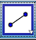
1) „Stapeln“ der Seitenabstände über Punkt U
K=(0,r)
L=(0,r+s)
M=(0,r+s+t)
Zeichne die Strecken UK, KL, LM ein
(alternativ eingeben: Strecke(U,K) ...)
Werkzeugleiste:
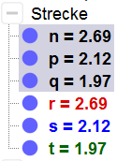
2) Werte der „gestapelten Seitenabstände“ anzeigen
Markiere die drei neuen Strecken, z.B. indem du sie im Algebrafenster mit gedrückter Strg-Taste nacheinander anklickst (alternativ mit gedrückter Shifttaste nur n und q), dann wirkt sich die folgende Anpassung auf alle markierten Objekte aus:
Rechtsklick → Eigenschaften → Grundeinstellungen: „Beschriftung anzeigen“ „Wert“ auswählen (nur Streckenlängen werden angezeigt), Fenster schließen
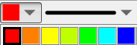
3) Strecken einzeln markieren und wie im Dreieck färben: r rot, s blau, t grün
Dazu entweder wie rechts angedeutet Werkzeugleiste nutzen oder
Rechtsklick → Eigenschaften → Farbe (evtl. auch → Darstellung ändern)
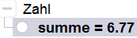
4) Berechnen und Anzeigen der Seitenabstandssumme
summe=r+s+t ; das neue Objekt erscheint nur im Algebrafenster
Doppelklick auf „Text 2“ links von den gestapelten Höhen, dann statt „Text 2“ eingeben: „Abstandssumme =“ , im Auswahlfenster „Objekte“ nach unten scrollen und das Objekt „summe“ wählen , mit OK bestätigen
5) Fertig! Alles sollte funktionieren, ziehe nun an den Punkten P und B und beobachte …
Was passiert, wenn P z.B. auf dem Rand des Dreiecks liegt?
Zusatzaufträge zur Vorbereitung des Beweises - Gestaltung optimieren
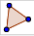
6) Dreiecke einfügen und färben (Eingabezeile oder mit Werkzeug Vieleck)
Dreieck ABP ist bereits vorhanden, ergänze die Dreiecke PBC und APC:
Vieleck(P,B,C) ; danach mit Maus anklicken und blau färben,
Vieleck(A,P,C) ; grün färben, bei allen 3 Teildreiecken Farbintensität erhöhen
Darauf achten, dass die Randlinien der Teildreiecke ausgeblendet bleiben.
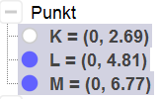
7) Beschriftung der Punkte ausblenden → Rechtsklick → „Beschriftung anzeigen“ deaktivieren , alternativ blaue Kreise vor dem Objektnamen anklicken
8) Statt „Text 1“ Erläuterung einfügen: „Summe der Abstände von P zu den Seiten“
9) Konstruiere die Höhe h_{c} des Dreiecks ABC (h_c=Senkrechte(C,c) / Schneide(h_c,c / …)

